建筑全能耗报告书
公共建筑
云轨连巷，绿谷栖心——低碳生活导向的忘龄型生态疗养社区创意设计
设计编号：

工程地点 | ： | 河南-南阳
建设单位 | ：
设计单位 | ：
设计人 | ：
校对人 | ：
审定人 | ：
报告日期 | : | 2026年1月3日

采用软件 | : 能耗计算BESI2025 | 
软件版本 | : 20250505(PLUS)
正版授权码 | : T15670683919
研发单位 | : 北京绿建软件股份有限公司

目 录

1 建筑概况 4
2 计算依据 4
3 软件介绍 4
4 气象数据 5
4.1 气象地点 5
4.2 逐日干球温度表 5
4.3 逐月辐照量表 5
4.4 峰值工况 6
5 围护结构 6
5.1 工程材料 6
5.2 围护结构作法简要说明 6
5.3 体形系数 7
5.4 窗墙比 7
5.5 天窗 9
5.6 屋顶 9
5.7 外墙 10
5.8 挑空楼板 10
5.9 外窗热工 10
5.10 可开启窗扇 17
6 围护结构概况 17
7 房间类型 18
7.1 房间参数表 18
7.2 作息时间表 18
8 系统类型 18
8.1 系统分区 18
8.2 热回收参数 18
9 制冷系统 19
9.1 默认冷源 19
10 供暖系统 20
10.1 热源1 20
11 空调风机 20
11.1 独立新排风 20
11.2 风机盘管 21
12 照明 21
13 插座设备 21
14 生活热水 22
14.1 热水需求 22
14.2 太阳能集热 22
14.3 热水设备 22
15 电梯 22
15.1 直梯 22
16 光伏发电 22
17 计算结果 23
17.1 负荷分项统计 23
17.2 逐月负荷表 24
17.3 逐月电耗 25
17.4 全年能耗 25
18 附录 27
18.1 工作日/节假日人员逐时在室率(%) 27
18.2 工作日/节假日照明开关时间表(%) 27
18.3 工作日/节假日设备逐时使用率(%) 28
18.4 工作日/节假日空调系统运行时间表(1:开,0:关) 29
18.5 工作日/节假日新风运行时间表(%) 30

建筑概况
工程名称 | 云轨连巷，绿谷栖心——低碳生活导向的忘龄型生态疗养社区创意设计
工程地点 | 河南-南阳
地理位置 | 北纬：33.00° | 东经：112.58°
计算建筑面积(m²) | 地上1024 地下0
建筑层数 | 地上3 地下0
建筑高度（m） | 地上9.2 地下0.0
计算建筑体积(m³) | 3156.69
计算建筑外表面积(m²) | 1839.36
北向角度 | 82.5
结构类型 | 框架结构
外墙太阳辐射吸收系数 | 0.49
屋顶太阳辐射吸收系数 | 0.50
控温期 | 供冷期:6.1-10.1,供暖期:11.15-3.15

计算依据
1. 《绿色建筑评价标准》(GB/T50378-2019)
2. 《民用建筑绿色性能计算标准》(JGJ/T 449-2018)
3. 《建筑能效标识技术标准》(JGJ/T 288-2012)
4. 《建筑节能与可再生能源利用通用规范》GB55015-2021
5. 《公共建筑节能设计标准》GB50189-2015
6. 《民用建筑热工设计规范》GB50176-2016
7. 《建筑幕墙、门窗通用技术条件》GB/T31433-2015

软件介绍
本报告内容由能耗计算BESI2025计算并输出，能耗计算BESI以CAD为平台，内置DOE2内核，可与建筑节能模型无缝对接，精准快速得到动态理想负荷，完美支持从《建筑能效标识技术标准》到《绿色建筑评价标准》要求的节能率，以及建筑全能耗的计算；软件充分考虑工程实际需求，从冷热源、输配水泵到末端风机，覆盖了常见暖通设备的能耗计算；并支持灵活的采暖供冷期、系统划分、运行策略设置等功能以及强大的结果数据分析。

气象数据

气象地点
河南-南阳, 《中国建筑热环境分析专用气象数据集》

逐日干球温度表
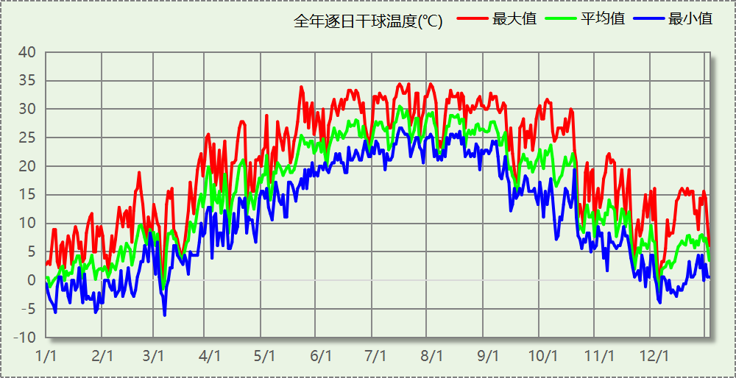

逐月辐照量表
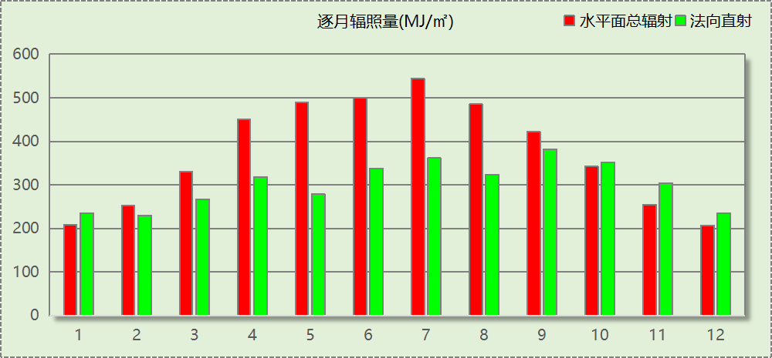

峰值工况
气象数据 | 时刻 | 干球温度(℃) | 湿球温度(℃) | 含湿量(g/kg) | 焓值(kj/kg)
最热 | 07月13日15时 | 34.4 | 28.3 | 22.1 | 91.3
最冷 | 03月06日03时 | -6.1 | -6.1 | 2.1 | -0.9

围护结构

工程材料
材料名称 | 导热系数  λ | 蓄热系数  S | 密度  ρ | 比热容  Cp | 蒸汽渗透  系数u | 数据来源
材料名称 | W/(m.K) | W/(㎡.K) | kg/m³ | J/(kg.K) | g/(m.h.kPa) | 数据来源
水泥砂浆 | 0.930 | 11.370 | 1800.0 | 1050.0 | 0.0210 | 民用建筑热工设计规范 GB50176-2016
混合砂浆 | 0.870 | 10.750 | 1700.0 | 1074.4 | 0.0975 | 民用建筑热工设计规范 GB50176-2016
钢筋混凝土 | 1.740 | 17.200 | 2500.0 | 920.0 | 0.0158 | 民用建筑热工设计规范 GB50176-2016
挤塑聚苯板(ρ=25-32) | 0.030 | 0.320 | 28.5 | 1647.0 | 0.0162 | 民用建筑热工设计规范 GB50176-2016
加气混凝土、泡沫混凝土(ρ=700) | 0.180 | 3.100 | 700.0 | 1050.0 | 0.0998 | 民用建筑热工设计规范 GB50176-2016
岩棉板(ρ=60-160) | 0.041 | 0.615 | 110.0 | 1220.0 | 0.4880 | 民用建筑热工设计规范 GB50176-2016
c20细石混凝土(ρ=2300) | 1.510 | 15.243 | 2300.0 | 920.0 | 0.0173 | 民用建筑热工设计规范 GB50176-2016
轻骨料混凝土(找坡层) | 0.300 | 5.000 | 1050.0 | 1091.3 | 0.0140 | 民用建筑热工设计规范 GB50176-2016

围护结构作法简要说明
1. 屋顶：屋顶构造一 (K=0.323,D=3.542)：（由上到下）
水泥砂浆 20mm＋c20细石混凝土(ρ=2300) 40mm＋挤塑聚苯板(ρ=25-32) 90mm＋轻骨料混凝土(找坡层) 30mm＋钢筋混凝土 120mm＋混合砂浆 20mm
2. 外墙：填充墙构造一 (K=0.383,D=4.469)：（由外到内）
水泥砂浆 20mm＋挤塑聚苯板(ρ=25-32) 50mm＋加气混凝土、泡沫混凝土(ρ=700) 200mm＋混合砂浆 20mm
3. 挑空楼板：挑空楼板构造一 (K=0.418,D=2.425)：（由上到下）
水泥砂浆 20mm＋挤塑聚苯板(ρ=25-32) 70mm＋钢筋混凝土 120mm＋混合砂浆 20mm
4. 外窗构造：
（1） 断桥铝框(框洞比0.2)--6mm+12A+6mm(Low-E中空SuperSE-I） (K=2.200)：
传热系数2.200W/㎡.K，窗太阳得热系数0.411
（2） 断桥铝框(框洞比0.2)--6高透光Low-E+12氩气+6透明玻璃 (K=2.000)：
传热系数2.000W/㎡.K，窗太阳得热系数0.432

体形系数

体形系数
外表面积(㎡) | 1839.36
建筑体积(m3) | 3156.69
体形系数 | 0.58

楼层信息表
楼层 | 层高(m) | 建筑面积(㎡) | 外表面积(㎡) | 计算体积(m3)
1 | 3.200 | 427.63 | 489.40 | 1368.42
2 | 3.000 | 372.81 | 786.44 | 1118.44
3 | 3.000 | 223.27 | 340.26 | 669.82
屋顶 | － | － | 223.26 | －
合计 | 9.20 | 1023.72 | 1839.36 | 3156.69

窗墙比

窗墙比
朝向 | 立面 | 窗面积(㎡) | 墙面积(㎡) | 窗墙比
南向 | 南-默认立面 | 83.42 | 187.15 | 0.45
北向 | 北-默认立面 | 24.90 | 171.26 | 0.15
东向 | 东-默认立面 | 30.41 | 265.04 | 0.11
西向 | 西-默认立面 | 26.32 | 275.98 | 0.10

外窗表
朝向 | 立面 | 编号 | 尺寸 | 楼层 | 数量 | 单个面积  （㎡） | 合计面积  （㎡） | 总面积  （㎡）
南向 | 南-默认立面 | C20620[1320] | 1.27×2.00 | 2 | 1 | 2.54 | 2.54 | 83.42
南向 | 南-默认立面 | C20620[19320] | 19.34×2.00 | 2 | 1 | 38.69 | 38.69 | 83.42
南向 | 南-默认立面 | C4515 | 4.50×1.50 | 1 | 1 | 6.75 | 6.75 | 83.42
南向 | 南-默认立面 | HC13420 | 3.29×2.00 | 3 | 1 | 6.58 | 6.58 | 83.42
南向 | 南-默认立面 | HC13420 | 4.47×2.00 | 3 | 1 | 8.94 | 8.94 | 83.42
南向 | 南-默认立面 | HC13420 | 4.47×2.00 | 3 | 1 | 8.94 | 8.94 | 83.42
南向 | 南-默认立面 | HC7820[1820] | 1.83×2.00 | 3 | 1 | 3.66 | 3.66 | 83.42
南向 | 南-默认立面 | HC7820[1820] | 1.83×2.00 | 3 | 1 | 3.66 | 3.66 | 83.42
南向 | 南-默认立面 | HC7820[1820] | 1.83×2.00 | 3 | 1 | 3.66 | 3.66 | 83.42
北向 | 北-默认立面 | C0618 | 0.80×1.40 | 1 | 3 | 1.12 | 3.36 | 24.90
北向 | 北-默认立面 | C0618 | 0.80×1.40 | 2 | 9 | 1.12 | 10.08 | 24.90
北向 | 北-默认立面 | C0618 | 0.23×1.40 | 2 | 1 | 0.32 | 0.32 | 24.90
北向 | 北-默认立面 | C0618 | 0.65×1.40 | 3 | 1 | 0.91 | 0.91 | 24.90
北向 | 北-默认立面 | C0618 | 0.19×1.40 | 3 | 1 | 0.26 | 0.26 | 24.90
北向 | 北-默认立面 | C0618 | 0.14×1.40 | 3 | 1 | 0.20 | 0.20 | 24.90
北向 | 北-默认立面 | C0618 | 0.60×1.40 | 3 | 1 | 0.84 | 0.84 | 24.90
北向 | 北-默认立面 | C0618 | 0.80×1.40 | 3 | 2 | 1.12 | 2.24 | 24.90
北向 | 北-默认立面 | C0618 | 0.80×1.40 | 3 | 1 | 1.12 | 1.12 | 24.90
北向 | 北-默认立面 | C0618 | 0.80×1.40 | 3 | 1 | 1.12 | 1.12 | 24.90
北向 | 北-默认立面 | C0618 | 0.80×1.40 | 3 | 1 | 1.12 | 1.12 | 24.90
北向 | 北-默认立面 | C0618 | 0.80×1.40 | 3 | 1 | 1.12 | 1.12 | 24.90
北向 | 北-默认立面 | HC0814 | 0.79×1.40 | 1 | 1 | 1.10 | 1.10 | 24.90
北向 | 北-默认立面 | HC0814 | 0.79×1.40 | 2 | 1 | 1.11 | 1.11 | 24.90
东向 | 东-默认立面 | C0618 | 0.80×1.40 | 1 | 1 | 1.12 | 1.12 | 30.41
东向 | 东-默认立面 | C0618 | 0.80×1.40 | 1 | 1 | 1.12 | 1.12 | 30.41
东向 | 东-默认立面 | C0618 | 0.55×1.40 | 2 | 1 | 0.77 | 0.77 | 30.41
东向 | 东-默认立面 | C0814 | 0.81×1.40 | 1 | 1 | 1.14 | 1.14 | 30.41
东向 | 东-默认立面 | C1015 | 1.04×1.50 | 1 | 1 | 1.57 | 1.57 | 30.41
东向 | 东-默认立面 | C1415 | 1.50×1.50 | 2 | 1 | 2.25 | 2.25 | 30.41
东向 | 东-默认立面 | C1515 | 1.50×1.50 | 1 | 1 | 2.25 | 2.25 | 30.41
东向 | 东-默认立面 | C1515 | 1.50×1.50 | 1 | 1 | 2.25 | 2.25 | 30.41
东向 | 东-默认立面 | C1515 | 1.50×1.50 | 1 | 1 | 2.25 | 2.25 | 30.41
东向 | 东-默认立面 | C1515 | 1.50×1.50 | 1 | 1 | 2.25 | 2.25 | 30.41
东向 | 东-默认立面 | C1515 | 1.50×1.50 | 1 | 1 | 2.25 | 2.25 | 30.41
东向 | 东-默认立面 | C1515 | 1.50×1.50 | 1 | 1 | 2.25 | 2.25 | 30.41
东向 | 东-默认立面 | C1515 | 1.50×1.50 | 1 | 1 | 2.25 | 2.25 | 30.41
东向 | 东-默认立面 | C1515 | 1.50×1.50 | 2 | 1 | 2.25 | 2.25 | 30.41
东向 | 东-默认立面 | C1515 | 1.49×1.50 | 3 | 1 | 2.24 | 2.24 | 30.41
东向 | 东-默认立面 | C1515 | 0.66×1.50 | 3 | 1 | 0.99 | 0.99 | 30.41
东向 | 东-默认立面 | C1515 | 0.82×1.50 | 3 | 1 | 1.23 | 1.23 | 30.41
西向 | 西-默认立面 | C0618 | 0.80×1.40 | 1 | 2 | 1.12 | 2.24 | 26.32
西向 | 西-默认立面 | C0618 | 0.80×1.40 | 1 | 1 | 1.12 | 1.12 | 26.32
西向 | 西-默认立面 | C0618 | 0.80×1.40 | 1 | 1 | 1.12 | 1.12 | 26.32
西向 | 西-默认立面 | C0618 | 0.80×1.40 | 1 | 1 | 1.12 | 1.12 | 26.32
西向 | 西-默认立面 | C0618 | 0.80×1.40 | 1 | 2 | 1.12 | 2.24 | 26.32
西向 | 西-默认立面 | C0618 | 0.78×1.40 | 1 | 1 | 1.10 | 1.10 | 26.32
西向 | 西-默认立面 | C0618 | 0.00×1.40 | 1 | 1 | 0.01 | 0.01 | 26.32
西向 | 西-默认立面 | C0618 | 0.80×1.40 | 1 | 1 | 1.12 | 1.12 | 26.32
西向 | 西-默认立面 | C0618 | 0.80×1.40 | 1 | 1 | 1.12 | 1.12 | 26.32
西向 | 西-默认立面 | C0618 | 0.80×1.40 | 1 | 1 | 1.12 | 1.12 | 26.32
西向 | 西-默认立面 | C0618 | 0.80×1.40 | 1 | 1 | 1.12 | 1.12 | 26.32
西向 | 西-默认立面 | C0618 | 0.80×1.40 | 2 | 1 | 1.12 | 1.12 | 26.32
西向 | 西-默认立面 | C0618 | 0.08×1.40 | 2 | 1 | 0.11 | 0.11 | 26.32
西向 | 西-默认立面 | C0618 | 0.71×1.40 | 2 | 1 | 1.00 | 1.00 | 26.32
西向 | 西-默认立面 | C0618 | 0.79×1.40 | 3 | 1 | 1.11 | 1.11 | 26.32
西向 | 西-默认立面 | C0618 | 0.80×1.40 | 3 | 1 | 1.12 | 1.12 | 26.32
西向 | 西-默认立面 | C0814 | 0.80×1.40 | 1 | 1 | 1.12 | 1.12 | 26.32
西向 | 西-默认立面 | C0814 | 0.80×1.40 | 1 | 1 | 1.12 | 1.12 | 26.32
西向 | 西-默认立面 | C3415 | 3.40×1.50 | 1 | 1 | 5.10 | 5.10 | 26.32
西向 | 西-默认立面 | HC0814 | 0.79×1.40 | 1 | 1 | 1.11 | 1.11 | 26.32

天窗

天窗屋顶比
本工程无此项围护结构

天窗类型
本工程无此项围护结构

屋顶

屋顶构造一
材料名称  （由上到下） | 厚度δ | 导热系数λ | 蓄热系数S | 修正  系数 | 热阻R | 热惰性  指标
材料名称  （由上到下） | (mm) | W/(m.K) | W/(㎡.K) | α | (㎡K)/W | D=R*S
水泥砂浆 | 20 | 0.930 | 11.370 | 1.00 | 0.022 | 0.245
c20细石混凝土(ρ=2300) | 40 | 1.510 | 15.243 | 1.00 | 0.026 | 0.404
挤塑聚苯板(ρ=25-32) | 90 | 0.030 | 0.320 | 1.10 | 2.727 | 0.960
轻骨料混凝土(找坡层) | 30 | 0.300 | 5.000 | 1.50 | 0.067 | 0.500
钢筋混凝土 | 120 | 1.740 | 17.200 | 1.00 | 0.069 | 1.186
混合砂浆 | 20 | 0.870 | 10.750 | 1.00 | 0.023 | 0.247
各层之和∑ | 320 | － | － | － | 2.934 | 3.542
外表面太阳辐射吸收系数 | 0.50[默认]
传热系数K=1/(0.16+∑R) | 0.32

外墙

填充墙构造一
材料名称  （由外到内） | 厚度δ | 导热系数λ | 蓄热系数S | 修正  系数 | 热阻R | 热惰性  指标
材料名称  （由外到内） | (mm) | W/(m.K) | W/(㎡.K) | α | (㎡K)/W | D=R*S
水泥砂浆 | 20 | 0.930 | 11.370 | 1.00 | 0.022 | 0.245
挤塑聚苯板(ρ=25-32) | 50 | 0.030 | 0.320 | 1.10 | 1.515 | 0.533
加气混凝土、泡沫混凝土(ρ=700) | 200 | 0.180 | 3.100 | 1.25 | 0.889 | 3.444
混合砂浆 | 20 | 0.870 | 10.750 | 1.00 | 0.023 | 0.247
各层之和∑ | 290 | － | － | － | 2.449 | 4.469
外表面太阳辐射吸收系数 | 0.48[默认] 修正后:0.49
传热系数K=1/(0.16+∑R) | 0.38

外墙主断面传热系数的修正系数ψ
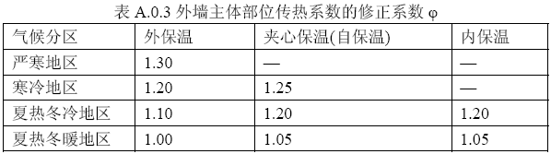

挑空楼板

挑空楼板构造一
材料名称  （由上到下） | 厚度δ | 导热系数λ | 蓄热系数S | 修正  系数 | 热阻R | 热惰性  指标
材料名称  （由上到下） | (mm) | W/(m.K) | W/(㎡.K) | α | (㎡K)/W | D=R*S
水泥砂浆 | 20 | 0.930 | 11.370 | 1.00 | 0.022 | 0.245
挤塑聚苯板(ρ=25-32) | 70 | 0.030 | 0.320 | 1.10 | 2.121 | 0.747
钢筋混凝土 | 120 | 1.740 | 17.200 | 1.00 | 0.069 | 1.186
混合砂浆 | 20 | 0.870 | 10.750 | 1.00 | 0.023 | 0.247
各层之和∑ | 230 | － | － | － | 2.235 | 2.425
传热系数K=1/(0.16+∑R) | 0.42

外窗热工

外窗构造
序号 | 构造名称 | 构造编号 | 传热系数 | 夏季太阳得热系数 | 冬季太阳得热系数 | 可见光透射比
1 | 断桥铝框(框洞比0.2)--6高透光Low-E+12氩气+6透明玻璃 | 75 | 2.00 | 0.42 | 0.43 | 0.720
1 | 断桥铝框(框洞比0.2)--6高透光Low-E+12氩气+6透明玻璃 | 窗编号
1 | 断桥铝框(框洞比0.2)--6高透光Low-E+12氩气+6透明玻璃 | C0618
1 | 来源：DBJT19-07-2012（12YJ4-1)
2 | 断桥铝框(框洞比0.2)--6mm+12A+6mm(Low-E中空SuperSE-I） | 18 | 2.20 | 0.40 | 0.41 | 0.720
2 | 断桥铝框(框洞比0.2)--6mm+12A+6mm(Low-E中空SuperSE-I） | 窗编号
2 | 断桥铝框(框洞比0.2)--6mm+12A+6mm(Low-E中空SuperSE-I） | C0814，C1015，C1415，C1515，C3415，HC0814，C20620[1320]，C20620[19320]，C4515，HC13420，HC7820[1820]
2 | 来源：DBJT19-07-2012（12YJ4-1)

建筑遮阳措施
朝向 | 立面编号 | 遮阳措施 | 标准要求
南向 | 南-默认立面 | 中置遮阳/固定百叶外遮阳 | 应采取遮阳措施
东向 | 东-默认立面 | 中置遮阳/固定百叶外遮阳 | 应采取遮阳措施
西向 | 西-默认立面 | 中置遮阳/固定百叶外遮阳 | 应采取遮阳措施

外遮阳类型
有中置遮阳.

固定百叶外遮阳
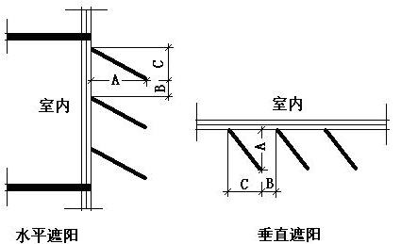
序号 | 编号 | 挑出  A (m) | 百叶间距  B+C (m) | 下垂  C (m)
1 | 固定百叶外遮阳0 | 0.200 | 0.400 | 0.200

平均传热系数
1. 南向：
南-默认立面
序号 | 门窗  编号 | 楼层 | 数量 | 单个面积  （㎡） | 总面积  （㎡） | 构造  编号 | 传热系数
1 | C20620[1320] | 2 | 1 | 2.54 | 2.54 | 18 | 2.200
2 | C20620[19320] | 2 | 1 | 38.69 | 38.69 | 18 | 2.200
3 | C4515 | 1 | 1 | 6.75 | 6.75 | 18 | 2.200
4 | HC13420 | 3 | 1 | 6.58 | 6.58 | 18 | 2.200
5 | HC13420 | 3 | 1 | 8.94 | 8.94 | 18 | 2.200
6 | HC13420 | 3 | 1 | 8.94 | 8.94 | 18 | 2.200
7 | HC7820[1820] | 3 | 1 | 3.66 | 3.66 | 18 | 2.200
8 | HC7820[1820] | 3 | 1 | 3.66 | 3.66 | 18 | 2.200
9 | HC7820[1820] | 3 | 1 | 3.66 | 3.66 | 18 | 2.200
立面总面积(㎡) |  |  | 83.42 | 立面平均传热系数 |  |  | 2.200
2. 北向：
北-默认立面
序号 | 门窗  编号 | 楼层 | 数量 | 单个面积  （㎡） | 总面积  （㎡） | 构造  编号 | 传热系数
1 | C0618 | 1 | 3 | 1.12 | 3.36 | 75 | 2.000
2 | C0618 | 2 | 9 | 1.12 | 10.08 | 75 | 2.000
3 | C0618 | 2 | 1 | 0.32 | 0.32 | 75 | 2.000
4 | C0618 | 3 | 1 | 0.91 | 0.91 | 75 | 2.000
5 | C0618 | 3 | 1 | 0.26 | 0.26 | 75 | 2.000
6 | C0618 | 3 | 1 | 0.20 | 0.20 | 75 | 2.000
7 | C0618 | 3 | 1 | 0.84 | 0.84 | 75 | 2.000
8 | C0618 | 3 | 2 | 1.12 | 2.24 | 75 | 2.000
9 | C0618 | 3 | 1 | 1.12 | 1.12 | 75 | 2.000
10 | C0618 | 3 | 1 | 1.12 | 1.12 | 75 | 2.000
11 | C0618 | 3 | 1 | 1.12 | 1.12 | 75 | 2.000
12 | C0618 | 3 | 1 | 1.12 | 1.12 | 75 | 2.000
13 | HC0814 | 1 | 1 | 1.10 | 1.10 | 18 | 2.200
14 | HC0814 | 2 | 1 | 1.11 | 1.11 | 18 | 2.200
立面总面积(㎡) |  |  | 24.90 | 立面平均传热系数 |  |  | 2.018

3. 东向：
东-默认立面
序号 | 门窗  编号 | 楼层 | 数量 | 单个面积  （㎡） | 总面积  （㎡） | 构造  编号 | 传热系数
1 | C0618 | 1 | 1 | 1.12 | 1.12 | 75 | 2.000
2 | C0618 | 1 | 1 | 1.12 | 1.12 | 75 | 2.000
3 | C0618 | 2 | 1 | 0.77 | 0.77 | 75 | 2.000
4 | C0814 | 1 | 1 | 1.14 | 1.14 | 18 | 2.200
5 | C1015 | 1 | 1 | 1.57 | 1.57 | 18 | 2.200
6 | C1415 | 2 | 1 | 2.25 | 2.25 | 18 | 2.200
7 | C1515 | 1 | 1 | 2.25 | 2.25 | 18 | 2.200
8 | C1515 | 1 | 1 | 2.25 | 2.25 | 18 | 2.200
9 | C1515 | 1 | 1 | 2.25 | 2.25 | 18 | 2.200
10 | C1515 | 1 | 1 | 2.25 | 2.25 | 18 | 2.200
11 | C1515 | 1 | 1 | 2.25 | 2.25 | 18 | 2.200
12 | C1515 | 1 | 1 | 2.25 | 2.25 | 18 | 2.200
13 | C1515 | 1 | 1 | 2.25 | 2.25 | 18 | 2.200
14 | C1515 | 2 | 1 | 2.25 | 2.25 | 18 | 2.200
15 | C1515 | 3 | 1 | 2.24 | 2.24 | 18 | 2.200
16 | C1515 | 3 | 1 | 0.99 | 0.99 | 18 | 2.200
17 | C1515 | 3 | 1 | 1.23 | 1.23 | 18 | 2.200
立面总面积(㎡) |  |  | 30.41 | 立面平均传热系数 |  |  | 2.180

4. 西向：
西-默认立面
序号 | 门窗  编号 | 楼层 | 数量 | 单个面积  （㎡） | 总面积  （㎡） | 构造  编号 | 传热系数
1 | C0618 | 1 | 2 | 1.12 | 2.24 | 75 | 2.000
2 | C0618 | 1 | 1 | 1.12 | 1.12 | 75 | 2.000
3 | C0618 | 1 | 1 | 1.12 | 1.12 | 75 | 2.000
4 | C0618 | 1 | 1 | 1.12 | 1.12 | 75 | 2.000
5 | C0618 | 1 | 2 | 1.12 | 2.24 | 75 | 2.000
6 | C0618 | 1 | 1 | 1.10 | 1.10 | 75 | 2.000
7 | C0618 | 1 | 1 | 0.01 | 0.01 | 75 | 2.000
8 | C0618 | 1 | 1 | 1.12 | 1.12 | 75 | 2.000
9 | C0618 | 1 | 1 | 1.12 | 1.12 | 75 | 2.000
10 | C0618 | 1 | 1 | 1.12 | 1.12 | 75 | 2.000
11 | C0618 | 1 | 1 | 1.12 | 1.12 | 75 | 2.000
12 | C0618 | 2 | 1 | 1.12 | 1.12 | 75 | 2.000
13 | C0618 | 2 | 1 | 0.11 | 0.11 | 75 | 2.000
14 | C0618 | 2 | 1 | 1.00 | 1.00 | 75 | 2.000
15 | C0618 | 3 | 1 | 1.11 | 1.11 | 75 | 2.000
16 | C0618 | 3 | 1 | 1.12 | 1.12 | 75 | 2.000
17 | C0814 | 1 | 1 | 1.12 | 1.12 | 18 | 2.200
18 | C0814 | 1 | 1 | 1.12 | 1.12 | 18 | 2.200
19 | C3415 | 1 | 1 | 5.10 | 5.10 | 18 | 2.200
20 | HC0814 | 1 | 1 | 1.11 | 1.11 | 18 | 2.200
立面总面积(㎡) |  |  | 26.32 | 立面平均传热系数 |  |  | 2.064

综合太阳得热系数
1. 南向：
南-默认立面
序号 | 门窗  编号 | 楼层 | 数量 | 单个面积（㎡） | 总面积（㎡） | 构造  编号 | 窗太阳  得热系数 | 遮阳类型  或编号 | 外遮阳  系数 | 综合太阳  得热系数
1 | C20620[1320] | 2 | 1 | 2.54 | 2.54 | 18 | 0.411 | 固定百叶外遮阳0 | 0.550 | 0.226
2 | C20620[19320] | 2 | 1 | 38.69 | 38.69 | 18 | 0.411 | 固定百叶外遮阳0 | 0.537 | 0.221
3 | C4515 | 1 | 1 | 6.75 | 6.75 | 18 | 0.411 | 固定百叶外遮阳0 | 0.540 | 0.222
4 | HC13420 | 3 | 1 | 6.58 | 6.58 | 18 | 0.411 | 固定百叶外遮阳0 | 0.541 | 0.222
5 | HC13420 | 3 | 1 | 8.94 | 8.94 | 18 | 0.411 | 固定百叶外遮阳0 | 0.539 | 0.222
6 | HC13420 | 3 | 1 | 8.94 | 8.94 | 18 | 0.411 | 固定百叶外遮阳0 | 0.526 | 0.216
7 | HC7820[1820] | 3 | 1 | 3.66 | 3.66 | 18 | 0.411 | 固定百叶外遮阳0 | 0.561 | 0.230
8 | HC7820[1820] | 3 | 1 | 3.66 | 3.66 | 18 | 0.411 | 固定百叶外遮阳0 | 0.546 | 0.224
9 | HC7820[1820] | 3 | 1 | 3.66 | 3.66 | 18 | 0.411 | 固定百叶外遮阳0 | 0.544 | 0.223
立面总面积(㎡) |  |  |  |  | 83.42 | 立面平均综合太阳得热系数 |  |  |  | 0.221
2. 北向：
北-默认立面
序号 | 门窗  编号 | 楼层 | 数量 | 单个面积（㎡） | 总面积（㎡） | 构造  编号 | 窗太阳  得热系数 | 遮阳类型  或编号 | 外遮阳  系数 | 综合太阳  得热系数
1 | C0618 | 1 | 3 | 1.12 | 3.36 | 75 | 0.432 | 固定百叶外遮阳0 | 0.619 | 0.268
2 | C0618 | 2 | 9 | 1.12 | 10.08 | 75 | 0.432 | 固定百叶外遮阳0 | 0.612 | 0.265
3 | C0618 | 2 | 1 | 0.32 | 0.32 | 75 | 0.432 | 固定百叶外遮阳0 | 0.662 | 0.286
4 | C0618 | 3 | 1 | 0.91 | 0.91 | 75 | 0.432 | 固定百叶外遮阳0 | 0.627 | 0.271
5 | C0618 | 3 | 1 | 0.26 | 0.26 | 75 | 0.432 | 固定百叶外遮阳0 | 0.639 | 0.276
6 | C0618 | 3 | 1 | 0.20 | 0.20 | 75 | 0.432 | 固定百叶外遮阳0 | 0.639 | 0.276
7 | C0618 | 3 | 1 | 0.84 | 0.84 | 75 | 0.432 | 固定百叶外遮阳0 | 0.603 | 0.261
8 | C0618 | 3 | 2 | 1.12 | 2.24 | 75 | 0.432 | 固定百叶外遮阳0 | 0.622 | 0.269
9 | C0618 | 3 | 1 | 1.12 | 1.12 | 75 | 0.432 | 固定百叶外遮阳0 | 0.623 | 0.270
10 | C0618 | 3 | 1 | 1.12 | 1.12 | 75 | 0.432 | 固定百叶外遮阳0 | 0.623 | 0.270
11 | C0618 | 3 | 1 | 1.12 | 1.12 | 75 | 0.432 | 固定百叶外遮阳0 | 0.601 | 0.260
12 | C0618 | 3 | 1 | 1.12 | 1.12 | 75 | 0.432 | 固定百叶外遮阳0 | 0.601 | 0.260
13 | HC0814 | 1 | 1 | 1.10 | 1.10 | 18 | 0.411 | 固定百叶外遮阳0 | 0.622 | 0.255
14 | HC0814 | 2 | 1 | 1.11 | 1.11 | 18 | 0.411 | 固定百叶外遮阳0 | 0.622 | 0.255
立面总面积(㎡) |  |  |  |  | 24.90 | 立面平均综合太阳得热系数 |  |  |  | 0.265

3. 东向：
东-默认立面
序号 | 门窗  编号 | 楼层 | 数量 | 单个面积（㎡） | 总面积（㎡） | 构造  编号 | 窗太阳  得热系数 | 遮阳类型  或编号 | 外遮阳  系数 | 综合太阳  得热系数
1 | C0618 | 1 | 1 | 1.12 | 1.12 | 75 | 0.432 | 固定百叶外遮阳0 | 0.545 | 0.236
2 | C0618 | 1 | 1 | 1.12 | 1.12 | 75 | 0.432 | 固定百叶外遮阳0 | 0.568 | 0.245
3 | C0618 | 2 | 1 | 0.77 | 0.77 | 75 | 0.432 | 固定百叶外遮阳0 | 0.581 | 0.251
4 | C0814 | 1 | 1 | 1.14 | 1.14 | 18 | 0.411 | 固定百叶外遮阳0 | 0.545 | 0.224
5 | C1015 | 1 | 1 | 1.57 | 1.57 | 18 | 0.411 | 固定百叶外遮阳0 | 0.547 | 0.225
6 | C1415 | 2 | 1 | 2.25 | 2.25 | 18 | 0.411 | 固定百叶外遮阳0 | 0.534 | 0.219
7 | C1515 | 1 | 1 | 2.25 | 2.25 | 18 | 0.411 | 固定百叶外遮阳0 | 0.529 | 0.217
8 | C1515 | 1 | 1 | 2.25 | 2.25 | 18 | 夏0.402  冬0.411 | 中置遮阳 | － | 0.406
9 | C1515 | 1 | 1 | 2.25 | 2.25 | 18 | 0.411 | 固定百叶外遮阳0 | 0.539 | 0.221
10 | C1515 | 1 | 1 | 2.25 | 2.25 | 18 | 0.411 | 固定百叶外遮阳0 | 0.532 | 0.218
11 | C1515 | 1 | 1 | 2.25 | 2.25 | 18 | 0.411 | 固定百叶外遮阳0 | 0.531 | 0.218
12 | C1515 | 1 | 1 | 2.25 | 2.25 | 18 | 0.411 | 固定百叶外遮阳0 | 0.532 | 0.218
13 | C1515 | 1 | 1 | 2.25 | 2.25 | 18 | 0.411 | 固定百叶外遮阳0 | 0.534 | 0.219
14 | C1515 | 2 | 1 | 2.25 | 2.25 | 18 | 0.411 | 固定百叶外遮阳0 | 0.532 | 0.218
15 | C1515 | 3 | 1 | 2.24 | 2.24 | 18 | 0.411 | 固定百叶外遮阳0 | 0.534 | 0.219
16 | C1515 | 3 | 1 | 0.99 | 0.99 | 18 | 0.411 | 固定百叶外遮阳0 | 0.549 | 0.226
17 | C1515 | 3 | 1 | 1.23 | 1.23 | 18 | 0.411 | 固定百叶外遮阳0 | 0.538 | 0.221
立面总面积(㎡) |  |  |  |  | 30.41 | 立面平均综合太阳得热系数 |  |  |  | 0.236

4. 西向：
西-默认立面
序号 | 门窗  编号 | 楼层 | 数量 | 单个面积（㎡） | 总面积（㎡） | 构造  编号 | 窗太阳  得热系数 | 遮阳类型  或编号 | 外遮阳  系数 | 综合太阳  得热系数
1 | C0618 | 1 | 2 | 1.12 | 2.24 | 75 | 0.432 | 固定百叶外遮阳0 | 0.533 | 0.230
2 | C0618 | 1 | 1 | 1.12 | 1.12 | 75 | 0.432 | 固定百叶外遮阳0 | 0.538 | 0.233
3 | C0618 | 1 | 1 | 1.12 | 1.12 | 75 | 0.432 | 固定百叶外遮阳0 | 0.584 | 0.253
4 | C0618 | 1 | 1 | 1.12 | 1.12 | 75 | 0.432 | 固定百叶外遮阳0 | 0.608 | 0.263
5 | C0618 | 1 | 2 | 1.12 | 2.24 | 75 | 0.432 | 固定百叶外遮阳0 | 0.602 | 0.260
6 | C0618 | 1 | 1 | 1.10 | 1.10 | 75 | 0.432 | 固定百叶外遮阳0 | 0.533 | 0.230
7 | C0618 | 1 | 1 | 0.01 | 0.01 | 75 | 0.432 | 固定百叶外遮阳0 | 0.742 | 0.321
8 | C0618 | 1 | 1 | 1.12 | 1.12 | 75 | 0.432 | 固定百叶外遮阳0 | 0.536 | 0.232
9 | C0618 | 1 | 1 | 1.12 | 1.12 | 75 | 0.432 | 固定百叶外遮阳0 | 0.541 | 0.234
10 | C0618 | 1 | 1 | 1.12 | 1.12 | 75 | 0.432 | 固定百叶外遮阳0 | 0.576 | 0.249
11 | C0618 | 1 | 1 | 1.12 | 1.12 | 75 | 0.432 | 固定百叶外遮阳0 | 0.576 | 0.249
12 | C0618 | 2 | 1 | 1.12 | 1.12 | 75 | 0.432 | 固定百叶外遮阳0 | 0.532 | 0.230
13 | C0618 | 2 | 1 | 0.11 | 0.11 | 75 | 0.432 | 固定百叶外遮阳0 | 0.742 | 0.321
14 | C0618 | 2 | 1 | 1.00 | 1.00 | 75 | 0.432 | 固定百叶外遮阳0 | 0.534 | 0.231
15 | C0618 | 3 | 1 | 1.11 | 1.11 | 75 | 0.432 | 固定百叶外遮阳0 | 0.573 | 0.248
16 | C0618 | 3 | 1 | 1.12 | 1.12 | 75 | 0.432 | 固定百叶外遮阳0 | 0.532 | 0.230
17 | C0814 | 1 | 1 | 1.12 | 1.12 | 18 | 0.411 | 固定百叶外遮阳0 | 0.573 | 0.235
18 | C0814 | 1 | 1 | 1.12 | 1.12 | 18 | 0.411 | 固定百叶外遮阳0 | 0.576 | 0.237
19 | C3415 | 1 | 1 | 5.10 | 5.10 | 18 | 0.411 | 固定百叶外遮阳0 | 0.571 | 0.235
20 | HC0814 | 1 | 1 | 1.11 | 1.11 | 18 | 0.411 | 固定百叶外遮阳0 | 0.593 | 0.243
立面总面积(㎡) |  |  |  |  | 26.32 | 立面平均综合太阳得热系数 |  |  |  | 0.240

总体热工性能
朝向 | 立面 | 面积 | 传热系数 | 综合太阳得热系数 | 窗墙比
南向 | 南-默认立面 | 83.42 | 2.20 | 0.22 | 0.45
北向 | 北-默认立面 | 24.90 | 2.02 | 0.27 | 0.15
东向 | 东-默认立面 | 30.41 | 2.18 | 0.24 | 0.11
西向 | 西-默认立面 | 26.32 | 2.06 | 0.24 | 0.10
综合平均 |  | 165.05 | 2.15 | 0.23 | 0.18
注：本表所统计的外窗包含凸窗。

可开启窗扇

围护结构概况

 |  |  | 设计建筑 |  |  | 参照建筑
天窗屋顶比 |  |  | － |  |  | —
屋顶传热系数K  和热惰性指标 D |  |  | K=0.32  D=3.54 |  |  | K=—  D=—
外墙传热系数K  和热惰性指标 D |  |  | K=0.38  D=4.47 |  |  | K=—  D=—
挑空楼板传热系数K  和热惰性指标 D |  |  | K=0.42  D=2.43 |  |  | K=—  D=—
天窗传热系数K  和太阳得热系数 SHGC |  |  | K=－  SHGC=－ |  |  | K=—  SHGC=—
外窗（包括透明幕墙） | 朝向 | 立面 | 窗墙比 | 传热  系数 | 太阳得热系数 | 窗墙比 | 传热  系数 | 太阳得热系数
外窗（包括透明幕墙） | 南向 | 南-默认立面 | 0.45 | 2.20 | 0.22
外窗（包括透明幕墙） | 北向 | 北-默认立面 | 0.15 | 2.02 | 0.27
外窗（包括透明幕墙） | 东向 | 东-默认立面 | 0.11 | 2.18 | 0.24
外窗（包括透明幕墙） | 西向 | 西-默认立面 | 0.10 | 2.06 | 0.24
室内参数和气象条件设置 |  |  | 按《建筑节能与可再生能源利用通用规范》附录C设置

房间类型

房间参数表
房间类型 | 空调  温度℃ | 供暖  温度℃ | 新风量 | 渗透风  换气次数 | 人员密度 | 照明功率 | 插座设备  功率
一般商店 | 26 | 20 | 19(m³/h.人) | 0(次/h) | 4(㎡/人) | 9(W/㎡) | 13(W/㎡)
休闲空间 | 26 | 18 | 30(m³/h.人) | 0(次/h) | 4(㎡/人) | 9(W/㎡) | 13(W/㎡)
办公-普通办公室 | 26 | 20 | 30(m³/h.人) | 0(次/h) | 8(㎡/人) | 8(W/㎡) | 15(W/㎡)
卫生间 | 28 | 18 | 20(m³/h.人) | 0(次/h) | 20(㎡/人) | 4(W/㎡) | 15(W/㎡)
厨房 | 27 | 18 | 28(次/h) | 0(次/h) | 5(㎡/人) | 9(W/㎡) | 15(W/㎡)
大厅 | 26 | 18 | 20(m³/h.人) | 0(次/h) | 30(㎡/人) | 10(W/㎡) | 15(W/㎡)
库房 | － | － | 0(m³/h.人) | 0(次/h) | 0(人) | 2(W/㎡) | 0(W/㎡)
收发室 | 26 | 20 | 30(m³/h.人) | 0(次/h) | 8(㎡/人) | 9(W/㎡) | 15(W/㎡)
楼梯间 | － | － | 0(m³/h.人) | 0(次/h) | 0(人) | 2(W/㎡) | 15(W/㎡)
空房间 | － | － | 0(m³/h.人) | 0(次/h) | 0(人) | 0(W/㎡) | 0(W/㎡)
设备间 | － | － | 0(m³/h.人) | 0(次/h) | 0(人) | 3.5(W/㎡) | 15(W/㎡)
餐厅 | 26 | 18 | 30(m³/h.人) | 0(次/h) | 2.5(㎡/人) | 9(W/㎡) | 15(W/㎡)

作息时间表
详见附录

系统类型

系统分区
系统编号 | 系统类型 | 面积(㎡) | 包含的房间
风盘+新风 | 中央空调-双管制风机盘管 | 781.08 | 所有房间

热回收参数
系统编号 | 热回收 | 供冷 |  | 供暖
系统编号 | 热回收 | 回收效率(%) | 启动温(焓)差 | 回收效率(%) | 启动温(焓)差
风盘+新风 | 显热回收 | 60 | 5℃ | 65 | 5(℃)

制冷系统

默认冷源

供应的系统
系统编号 | 风盘+新风

冷水机组
名称 | 类型 | 额定耗电量  (kW) | 额定制冷量  (kW) | 额定性能系数  (COP) | 台数
机组1 | 水冷-螺杆式冷水机组 | 100 | 500 | 5.00 | 1

水泵系统
机组名称 | 类型 | 调节 | 流量  (m3/h) | 扬程  (m) | 设计工作效率(%) | 输入功率  (kW) | 冷却塔耗电比(kWh/m3) | 台数
机组1 | 冷冻水泵 | 单速 | 103 | 30 | 80 | 12.1 | － | 1
机组1 | 冷却水泵 | 单速 | 124 | 30 | 80 | 14.6 | 0.03 | 1

运行工况
负载率  (%) | 机组制冷量  (kW) | 机组功率  (kW) | 性能系数  (COP) | 冷却水泵功率  (kW) | 冷冻水泵功率  (kW) | 冷却塔功率  (kW)
20 | 100 | 25 | 4.00 | 9.8 | 11.7 | 3
40 | 200 | 48 | 4.17 | 9.8 | 11.7 | 3
60 | 300 | 68 | 4.41 | 9.8 | 11.7 | 3
80 | 400 | 80 | 5.00 | 9.8 | 11.7 | 3
100 | 500 | 100 | 5.00 | 9.8 | 11.7 | 3

制冷能耗
负荷区间  (%) | 区间负荷  (kWh) | 运行时长(h) | 制冷机组  (kWh) | 平均性能系数(COP) | 冷却水泵  (kWh) | 冷冻水泵  (kWh) | 冷却塔  (kWh)
0~20 | 32177 | 873 | 8044 | 4.00 | 8555 | 10214 | 2619
20~40 | 47684 | 363 | 11753 | 4.06 | 3557 | 4247 | 1089
40~60 | 0 | 0 | 0 | 0.00 | 0 | 0 | 0
60~80 | 0 | 0 | 0 | 0.00 | 0 | 0 | 0
80~100 | 0 | 0 | 0 | 0.00 | 0 | 0 | 0
>100 | 0 | 0 | 0 | － | 0 | 0 | 0
合计 | 79861 | 1236 | 19798 |  | 12113 | 14461 | 3708

供暖系统

热源1

供应的系统
系统编号 | 风盘+新风

热泵机组
名称 | 类型 | 额定耗电量(kW) | 额定制热量(kW) | 额定性能系数 COP | 台数
机组1 | 空气源热泵 | 125 | 500 | 4.00 | 1

热水循环泵
机组名称 | 类型 | 调节 | 流量(m3/h) | 扬程(m) | 设计工作效率(%) | 输入功率(kW) | 台数
机组1 | 供暖水泵 | 单速 | 52 | 30 | 80 | 6.1 | 1

运行工况
负载率(%) | 机组制热量(kW) | 机组功率(kW) | 性能系数(COP) | 供暖水泵功率(kW)
20 | 87 | 19.9 | 4.37 | 6.1
40 | 175 | 39.7 | 4.41 | 6.1
60 | 262 | 65.6 | 3.99 | 6.1
80 | 350 | 99.3 | 3.52 | 6.1
100 | 437 | 124.1 | 3.52 | 6.1

制热能耗
负荷区间  (%) | 区间负荷  (kWh) | 运行时长  (h) | 平均性能系数  (COP) | 热泵机组  (kWh) | 供暖水泵  (kWh)
0~20 | 32083 | 1603 | 4.37 | 7339 | 9778
20~40 | 381 | 4 | 4.38 | 87 | 24
40~60 | 0 | 0 | 0.00 | 0 | 0
60~80 | 0 | 0 | 0.00 | 0 | 0
80~100 | 0 | 0 | 0.00 | 0 | 0
>100 | 0 | 0 | － | 0 | 0
合计 | 32464 | 1607 |  | 7426 | 9803

空调风机

独立新排风
系统编号 | 新风量  (m³/h) | 单位风量耗功率  W/(m³/h) | 风机功率(W) | 运行时长(h) | 新风电耗(kWh)
风盘+新风 | 10095 | 0.24 | 2423 | 3416 | 8277
合计 |  |  |  |  | 8277

系统编号 | 排风量  (m³/h) | 排风比 | 单位风量耗功率W/(m³/h) | 风机功率(W) | 运行时长(h) | 排风电耗  (kWh)
风盘+新风 | 8076 | 0.8 | 0.24 | 1938 | 3416 | 6621
合计 |  |  |  |  |  | 6621

风机盘管
系统编号 | 总功率(W) | 同时使用系数 | 运行时长(h) | 风机盘管电耗(kWh)
风盘+新风 | 400 | 1 | 2843 | 1137
合计 |  |  |  | 1137

照明
房间类型 | 单位面积电耗  (kWh/㎡) | 房间数量 | 房间合计面积  (㎡) | 合计电耗  (kWh)
商场-一般商店 | 36.14 | 1 | 70 | 2542
商场-休闲空间 | 36.14 | 1 | 153 | 5534
办公-卫生间 | 6.72 | 3 | 65 | 437
办公-厨房 | 15.12 | 1 | 62 | 931
办公-大厅 | 16.80 | 1 | 49 | 820
办公-库房 | 12.00 | 1 | 6 | 76
办公-收发室 | 15.12 | 1 | 13 | 190
普通办公室 | 13.44 | 1 | 189 | 2537
办公-楼梯间 | 5.50 | 5 | 119 | 654
办公-空房间 | 0.00 | 1 | 8 | 0
办公-设备间 | 21.00 | 4 | 39 | 815
办公-餐厅 | 15.12 | 1 | 219 | 3310
总计 |  |  |  | 17846

插座设备
房间类型 | 单位面积电耗  (kWh/㎡) | 房间数量 | 房间合计面积  (㎡) | 合计电耗  (kWh)
商场-一般商店 | 47.45 | 1 | 70 | 3338
商场-休闲空间 | 47.45 | 1 | 153 | 7267
办公-卫生间 | 35.25 | 3 | 65 | 2292
办公-厨房 | 35.25 | 1 | 62 | 2170
办公-大厅 | 35.25 | 1 | 49 | 1720
办公-库房 | 0.00 | 1 | 6 | 0
办公-收发室 | 35.25 | 1 | 13 | 442
普通办公室 | 35.25 | 1 | 189 | 6654
办公-楼梯间 | 37.50 | 5 | 119 | 4458
办公-空房间 | 0.00 | 1 | 8 | 0
办公-设备间 | 90.00 | 4 | 39 | 3495
办公-餐厅 | 35.25 | 1 | 219 | 7718
总计 |  |  |  | 39554

生活热水

热水需求
分区 | 用水定额  (L/人·d) | 热水温差(℃) | 用水人数 | 年使用天数 | 所需热量  (kWh/a)
办公 | 10 | 45 | 10 | 365 | 1878
总计 |  |  |  |  | 1878

太阳能集热
太阳能板  分组名称 | 集热器面积(㎡) | 日均辐照量(kj/(㎡·d) | 年利用  天数 | 年均集  热效率(%) | 热量  损失率(%) | 太阳能供热(kWh/a)
1 | 100 | 16340 | 365 | 40 | 25 | 49701
总计 |  |  |  |  |  | 49701

热水设备
热水设备 | 供热比例 | 供热量(kWh/a) | 能源 | 效率(%) | 耗电量(kWh/a)
电加热 | 1 | 0 | 电 | 90 | 0
备注

电梯

直梯
名称 | 特定能量消耗(mWh/kgm) | 额定载重量(kg) | 速度(m/s) | 待机功率(W) | 运行时长(h/天) | 年运行天数 | 数量 | 全年电耗  (kWh)
直梯1 | 1.26 | 1350 | 1.75 | 200 | 1.5 | 365 | 2 | 15019
总计 |  |  |  |  |  |  |  | 15019

光伏发电
日照辐照量(kJ/㎡.天)：16340，年运行天数：365
光伏板面积  (㎡) | 光电转换  效率(%) | 光伏系统  效率(%) | 光伏电池性能衰减修正系数 | 全年供电  (kWh)
100 | 15 | 75 | 0.85 | 15842
总计 |  |  |  | 15842

计算结果

负荷分项统计
分类 | 围护传热 | 室内得热 | 窗日射 | 不利  新风/渗透 | 有利  新风/渗透 | 热回收 | 合计
供暖(kWh/㎡) | -25.45 | 20.75 | 1.22 | -56.78 | — | 28.55 | -31.71
供冷(kWh/㎡) | 3.23 | 25.05 | 1.18 | 50.37 | -0.08 | -1.75 | 78.01
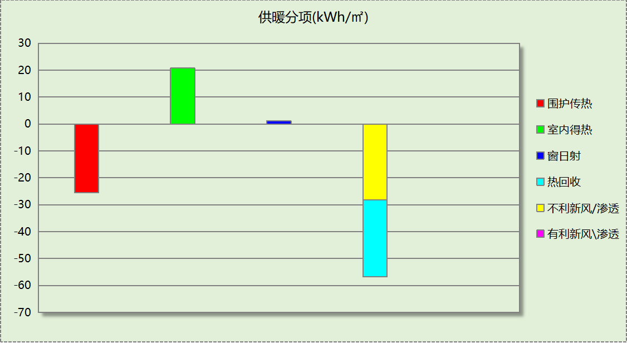
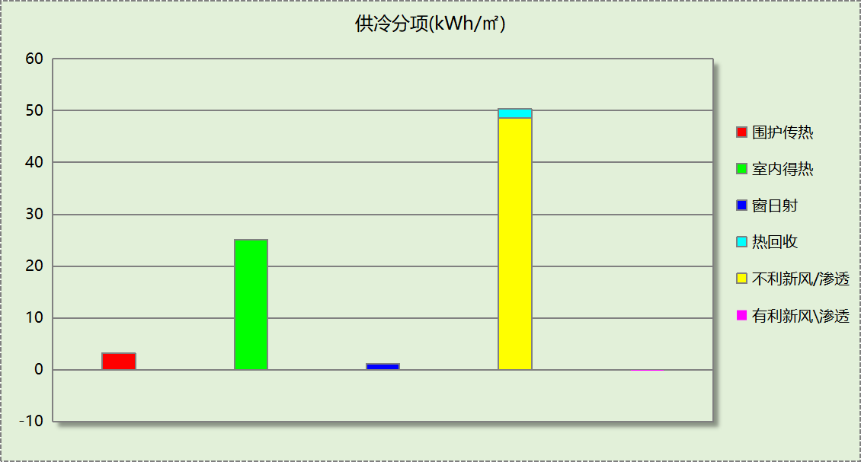

逐月负荷表
月份 | 供暖(kWh) | 供冷(kWh) | 热负荷  峰值(kW) | 热负荷  峰值时刻 | 冷负荷  峰值(kW) | 冷负荷  峰值时刻
1月 | 11455 | 0 | 103.715 | 1月2日8时 | 0.000 | --
2月 | 6827 | 0 | 92.961 | 2月4日8时 | 0.000 | --
3月 | 3919 | 0 | 76.065 | 3月4日8时 | 0.000 | --
4月 | 0 | 0 | 0.000 | -- | 0.000 | --
5月 | 0 | 0 | 0.000 | -- | 0.000 | --
6月 | 0 | 13278 | 0.000 | -- | 136.897 | 6月24日11时
7月 | 0 | 32380 | 0.000 | -- | 187.731 | 7月30日14时
8月 | 0 | 26827 | 0.000 | -- | 155.956 | 8月12日10时
9月 | 0 | 7327 | 0.000 | -- | 141.888 | 9月2日11时
10月 | 0 | 49 | 0.000 | -- | 8.359 | 10月1日10时
11月 | 2687 | 0 | 70.117 | 11月25日8时 | 0.000 | --
12月 | 7576 | 0 | 85.958 | 12月9日8时 | 0.000 | --
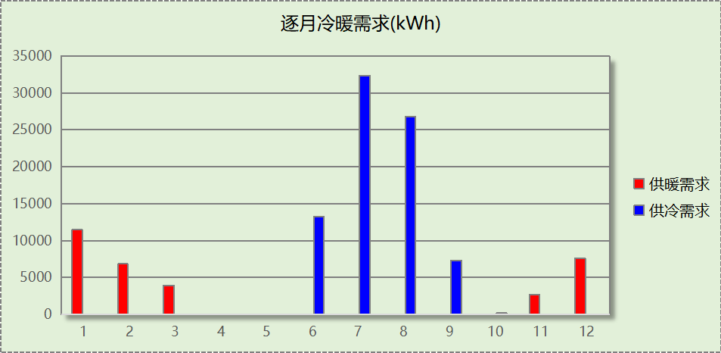
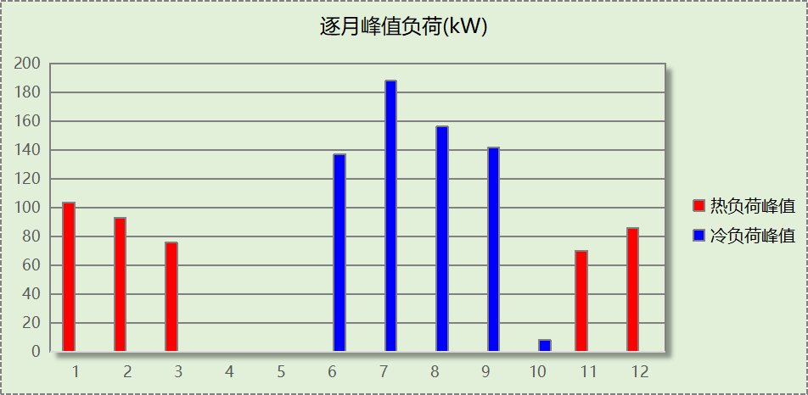

逐月电耗
注:供冷供暖为冷热源及输配水泵电耗，热水为扣减太阳能后电耗，所有数据单位kWh/㎡。
月 | 供冷 | 供暖 | 空调风机 | 照明 | 插座设备 | 排风机 | 电梯 | 热水
1 | 0.00 | 5.07 | 2.01 | 1.51 | 3.37 | 0.00 | 14.67 | 0.00
2 | 0.00 | 3.77 | 1.82 | 1.25 | 2.72 | 0.00 | 14.67 | 0.00
3 | 0.00 | 2.05 | 0.97 | 1.47 | 3.26 | 0.00 | 14.67 | 0.00
4 | 0.00 | 0.00 | 0.00 | 1.45 | 3.23 | 0.00 | 14.67 | 0.00
5 | 0.00 | 0.00 | 0.00 | 1.51 | 3.37 | 0.00 | 14.67 | 0.00
6 | 10.63 | 0.00 | 1.91 | 1.37 | 3.00 | 0.00 | 14.67 | 0.00
7 | 17.09 | 0.00 | 2.00 | 1.55 | 3.48 | 0.00 | 14.67 | 0.00
8 | 15.57 | 0.00 | 2.00 | 1.51 | 3.37 | 0.00 | 14.67 | 0.00
9 | 5.44 | 0.00 | 1.85 | 1.41 | 3.11 | 0.00 | 14.67 | 0.00
10 | 0.18 | 0.00 | 0.06 | 1.43 | 3.14 | 0.00 | 14.67 | 0.00
11 | 0.00 | 1.77 | 1.03 | 1.45 | 3.23 | 0.00 | 14.67 | 0.00
12 | 0.00 | 4.17 | 2.01 | 1.51 | 3.37 | 0.00 | 14.67 | 0.00
合计 | 48.92 | 16.83 | 15.66 | 17.43 | 38.64 | 0.00 | 14.67 | 0.00

全年能耗
能耗分类 | 能耗子类 | 设计建筑  (kWh/㎡) | 备注
建筑负荷 | 耗冷量 | 78.01
建筑负荷 | 耗热量 | 31.71
建筑负荷 | 冷热合计 | 109.72
热回收 | 供冷 | 1.75
热回收 | 供暖 | 28.55
热回收 | 冷热合计 | 30.29
供冷电耗  (Ec) | 中央冷源 | 19.34
供冷电耗  (Ec) | 冷却水泵 | 11.83
供冷电耗  (Ec) | 冷冻水泵 | 14.13
供冷电耗  (Ec) | 冷却塔 | 3.62
供冷电耗  (Ec) | 多联机/单元式空调 | 0.00
供冷电耗  (Ec) | 供冷合计 | 48.92
供暖电耗  (Eh) | 中央热源 | 7.25
供暖电耗  (Eh) | 供暖水泵 | 9.58
供暖电耗  (Eh) | 热源侧水泵 | 0.00
供暖电耗  (Eh) | 多联机/单元式热泵/壁挂炉 | 0.00
供暖电耗  (Eh) | 供暖合计 | 16.83
空调风机电耗  (Ef) | 新排风 | 14.55
空调风机电耗  (Ef) | 风机盘管 | 1.11
空调风机电耗  (Ef) | 全空气系统 | 0.00
空调风机电耗  (Ef) | 风机合计 | 15.66
照明电耗(El) |  | 17.43
插座设备电耗(Ej) |  | 38.64
其他电耗(Eo) | 电梯 | 14.67
其他电耗(Eo) | 独立排风机 | 0.00
其他电耗(Eo) | 生活热水 | 0.00 | 扣减了太阳能热水
其他电耗(Eo) | 炊事 | 0.00
其他电耗(Eo) | 其他设备 | 0.00
其他电耗(Eo) | 其他合计 | 14.67
可再生发电  (Er) | 光伏发电(Ep) | 15.48
可再生发电  (Er) | 风力发电(Ew) | 0.00
可再生发电  (Er) | 合计 | 15.48
建筑总能耗(E1)：电耗(kWh/㎡) |  | 136.67 | E1=Ec+Eh+Ef+El +Ej +Eo-Er

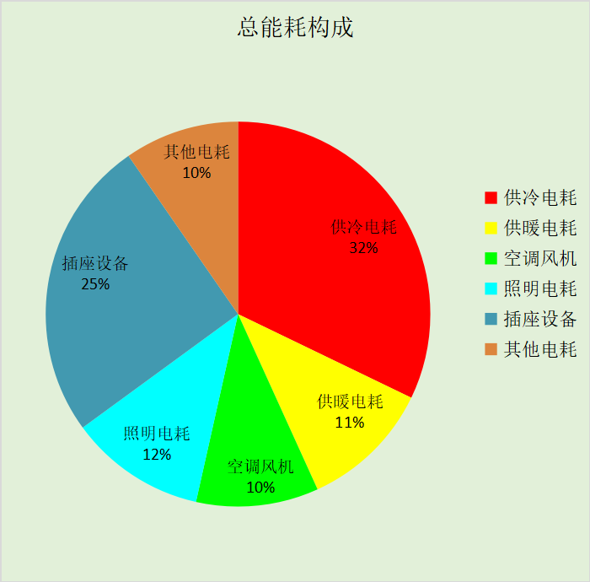

附录

工作日/节假日人员逐时在室率(%)

房间类型 | 1 | 2 | 3 | 4 | 5 | 6 | 7 | 8 | 9 | 10 | 11 | 12 | 13 | 14 | 15 | 16 | 17 | 18 | 19 | 20 | 21 | 22 | 23 | 24
商场-一般商店 | 0 | 0 | 0 | 0 | 0 | 0 | 0 | 20 | 50 | 80 | 80 | 80 | 80 | 80 | 80 | 80 | 80 | 80 | 80 | 70 | 50 | 0 | 0 | 0
商场-一般商店 | 0 | 0 | 0 | 0 | 0 | 0 | 0 | 20 | 50 | 80 | 80 | 80 | 80 | 80 | 80 | 80 | 80 | 80 | 80 | 70 | 50 | 0 | 0 | 0
商场-休闲空间 | 0 | 0 | 0 | 0 | 0 | 0 | 0 | 20 | 50 | 80 | 80 | 80 | 80 | 80 | 80 | 80 | 80 | 80 | 80 | 70 | 50 | 0 | 0 | 0
商场-休闲空间 | 0 | 0 | 0 | 0 | 0 | 0 | 0 | 20 | 50 | 80 | 80 | 80 | 80 | 80 | 80 | 80 | 80 | 80 | 80 | 70 | 50 | 0 | 0 | 0
办公-普通办公室 | 0 | 0 | 0 | 0 | 0 | 0 | 10 | 50 | 100 | 100 | 100 | 30 | 100 | 100 | 100 | 100 | 50 | 20 | 10 | 0 | 0 | 0 | 0 | 0
办公-普通办公室 | 0 | 0 | 0 | 0 | 0 | 0 | 0 | 20 | 45 | 0 | 0 | 0 | 0 | 0 | 0 | 0 | 0 | 0 | 0 | 0 | 0 | 0 | 0 | 0
办公-卫生间 | 0 | 0 | 0 | 0 | 0 | 0 | 10 | 50 | 100 | 100 | 100 | 30 | 100 | 100 | 100 | 100 | 50 | 20 | 10 | 0 | 0 | 0 | 0 | 0
办公-卫生间 | 0 | 0 | 0 | 0 | 0 | 0 | 0 | 20 | 45 | 0 | 0 | 0 | 0 | 0 | 0 | 0 | 0 | 0 | 0 | 0 | 0 | 0 | 0 | 0
办公-厨房 | 0 | 0 | 0 | 0 | 0 | 0 | 10 | 50 | 100 | 100 | 100 | 30 | 100 | 100 | 100 | 100 | 50 | 20 | 10 | 0 | 0 | 0 | 0 | 0
办公-厨房 | 0 | 0 | 0 | 0 | 0 | 0 | 0 | 20 | 45 | 0 | 0 | 0 | 0 | 0 | 0 | 0 | 0 | 0 | 0 | 0 | 0 | 0 | 0 | 0
办公-大厅 | 0 | 0 | 0 | 0 | 0 | 0 | 10 | 50 | 100 | 100 | 100 | 30 | 100 | 100 | 100 | 100 | 50 | 20 | 10 | 0 | 0 | 0 | 0 | 0
办公-大厅 | 0 | 0 | 0 | 0 | 0 | 0 | 0 | 20 | 45 | 0 | 0 | 0 | 0 | 0 | 0 | 0 | 0 | 0 | 0 | 0 | 0 | 0 | 0 | 0
办公-库房 | 0 | 0 | 0 | 0 | 0 | 0 | 0 | 0 | 0 | 0 | 0 | 0 | 0 | 0 | 0 | 0 | 0 | 0 | 0 | 0 | 0 | 0 | 0 | 0
办公-库房 | 0 | 0 | 0 | 0 | 0 | 0 | 0 | 0 | 0 | 0 | 0 | 0 | 0 | 0 | 0 | 0 | 0 | 0 | 0 | 0 | 0 | 0 | 0 | 0
办公-收发室 | 0 | 0 | 0 | 0 | 0 | 0 | 10 | 50 | 100 | 100 | 100 | 30 | 100 | 100 | 100 | 100 | 50 | 20 | 10 | 0 | 0 | 0 | 0 | 0
办公-收发室 | 0 | 0 | 0 | 0 | 0 | 0 | 0 | 20 | 45 | 0 | 0 | 0 | 0 | 0 | 0 | 0 | 0 | 0 | 0 | 0 | 0 | 0 | 0 | 0
办公-楼梯间 | 0 | 0 | 0 | 0 | 0 | 0 | 0 | 20 | 50 | 80 | 80 | 80 | 80 | 80 | 80 | 80 | 80 | 80 | 80 | 70 | 50 | 0 | 0 | 0
办公-楼梯间 | 0 | 0 | 0 | 0 | 0 | 0 | 0 | 0 | 0 | 0 | 0 | 0 | 0 | 0 | 0 | 0 | 0 | 0 | 0 | 0 | 0 | 0 | 0 | 0
办公-空房间 | 0 | 0 | 0 | 0 | 0 | 0 | 0 | 0 | 0 | 0 | 0 | 0 | 0 | 0 | 0 | 0 | 0 | 0 | 0 | 0 | 0 | 0 | 0 | 0
办公-空房间 | 0 | 0 | 0 | 0 | 0 | 0 | 0 | 0 | 0 | 0 | 0 | 0 | 0 | 0 | 0 | 0 | 0 | 0 | 0 | 0 | 0 | 0 | 0 | 0
办公-设备间 | 0 | 0 | 0 | 0 | 0 | 0 | 0 | 0 | 0 | 0 | 0 | 0 | 0 | 0 | 0 | 0 | 0 | 0 | 0 | 0 | 0 | 0 | 0 | 0
办公-设备间 | 0 | 0 | 0 | 0 | 0 | 0 | 0 | 0 | 0 | 0 | 0 | 0 | 0 | 0 | 0 | 0 | 0 | 0 | 0 | 0 | 0 | 0 | 0 | 0
办公-餐厅 | 0 | 0 | 0 | 0 | 0 | 0 | 10 | 50 | 100 | 100 | 100 | 30 | 100 | 100 | 100 | 100 | 50 | 20 | 10 | 0 | 0 | 0 | 0 | 0
办公-餐厅 | 0 | 0 | 0 | 0 | 0 | 0 | 0 | 20 | 45 | 0 | 0 | 0 | 0 | 0 | 0 | 0 | 0 | 0 | 0 | 0 | 0 | 0 | 0 | 0

注：上行：工作日；下行：节假日

工作日/节假日照明开关时间表(%)

房间类型 | 1 | 2 | 3 | 4 | 5 | 6 | 7 | 8 | 9 | 10 | 11 | 12 | 13 | 14 | 15 | 16 | 17 | 18 | 19 | 20 | 21 | 22 | 23 | 24
商场-一般商店 | 10 | 10 | 10 | 10 | 10 | 10 | 10 | 50 | 60 | 60 | 60 | 60 | 60 | 60 | 60 | 60 | 80 | 90 | 100 | 100 | 100 | 10 | 10 | 10
商场-一般商店 | 10 | 10 | 10 | 10 | 10 | 10 | 10 | 50 | 60 | 60 | 60 | 60 | 60 | 60 | 60 | 60 | 80 | 90 | 100 | 100 | 100 | 10 | 10 | 10
商场-休闲空间 | 10 | 10 | 10 | 10 | 10 | 10 | 10 | 50 | 60 | 60 | 60 | 60 | 60 | 60 | 60 | 60 | 80 | 90 | 100 | 100 | 100 | 10 | 10 | 10
商场-休闲空间 | 10 | 10 | 10 | 10 | 10 | 10 | 10 | 50 | 60 | 60 | 60 | 60 | 60 | 60 | 60 | 60 | 80 | 90 | 100 | 100 | 100 | 10 | 10 | 10
办公-普通办公室 | 10 | 10 | 10 | 10 | 10 | 10 | 10 | 36 | 62 | 56 | 54 | 43 | 53 | 55 | 58 | 67 | 40 | 18 | 10 | 10 | 10 | 10 | 10 | 10
办公-普通办公室 | 0 | 0 | 0 | 0 | 0 | 0 | 0 | 0 | 0 | 0 | 0 | 0 | 0 | 0 | 0 | 0 | 0 | 0 | 0 | 0 | 0 | 0 | 0 | 0
办公-卫生间 | 10 | 10 | 10 | 10 | 10 | 10 | 10 | 36 | 62 | 56 | 54 | 43 | 53 | 55 | 58 | 67 | 40 | 18 | 10 | 10 | 10 | 10 | 10 | 10
办公-卫生间 | 0 | 0 | 0 | 0 | 0 | 0 | 0 | 0 | 0 | 0 | 0 | 0 | 0 | 0 | 0 | 0 | 0 | 0 | 0 | 0 | 0 | 0 | 0 | 0
办公-厨房 | 10 | 10 | 10 | 10 | 10 | 10 | 10 | 36 | 62 | 56 | 54 | 43 | 53 | 55 | 58 | 67 | 40 | 18 | 10 | 10 | 10 | 10 | 10 | 10
办公-厨房 | 0 | 0 | 0 | 0 | 0 | 0 | 0 | 0 | 0 | 0 | 0 | 0 | 0 | 0 | 0 | 0 | 0 | 0 | 0 | 0 | 0 | 0 | 0 | 0
办公-大厅 | 10 | 10 | 10 | 10 | 10 | 10 | 10 | 36 | 62 | 56 | 54 | 43 | 53 | 55 | 58 | 67 | 40 | 18 | 10 | 10 | 10 | 10 | 10 | 10
办公-大厅 | 0 | 0 | 0 | 0 | 0 | 0 | 0 | 0 | 0 | 0 | 0 | 0 | 0 | 0 | 0 | 0 | 0 | 0 | 0 | 0 | 0 | 0 | 0 | 0
办公-库房 | 100 | 100 | 100 | 100 | 100 | 100 | 100 | 100 | 100 | 100 | 100 | 100 | 100 | 100 | 100 | 100 | 100 | 100 | 100 | 100 | 100 | 100 | 100 | 100
办公-库房 | 0 | 0 | 0 | 0 | 0 | 0 | 0 | 0 | 0 | 0 | 0 | 0 | 0 | 0 | 0 | 0 | 0 | 0 | 0 | 0 | 0 | 0 | 0 | 0
办公-收发室 | 10 | 10 | 10 | 10 | 10 | 10 | 10 | 36 | 62 | 56 | 54 | 43 | 53 | 55 | 58 | 67 | 40 | 18 | 10 | 10 | 10 | 10 | 10 | 10
办公-收发室 | 0 | 0 | 0 | 0 | 0 | 0 | 0 | 0 | 0 | 0 | 0 | 0 | 0 | 0 | 0 | 0 | 0 | 0 | 0 | 0 | 0 | 0 | 0 | 0
办公-楼梯间 | 10 | 10 | 10 | 10 | 10 | 10 | 10 | 50 | 60 | 60 | 60 | 60 | 60 | 60 | 60 | 60 | 80 | 90 | 100 | 100 | 100 | 10 | 10 | 10
办公-楼梯间 | 0 | 0 | 0 | 0 | 0 | 0 | 0 | 0 | 0 | 0 | 0 | 0 | 0 | 0 | 0 | 0 | 0 | 0 | 0 | 0 | 0 | 0 | 0 | 0
办公-空房间 | 0 | 0 | 0 | 0 | 0 | 0 | 0 | 0 | 0 | 0 | 0 | 0 | 0 | 0 | 0 | 0 | 0 | 0 | 0 | 0 | 0 | 0 | 0 | 0
办公-空房间 | 0 | 0 | 0 | 0 | 0 | 0 | 0 | 0 | 0 | 0 | 0 | 0 | 0 | 0 | 0 | 0 | 0 | 0 | 0 | 0 | 0 | 0 | 0 | 0
办公-设备间 | 100 | 100 | 100 | 100 | 100 | 100 | 100 | 100 | 100 | 100 | 100 | 100 | 100 | 100 | 100 | 100 | 100 | 100 | 100 | 100 | 100 | 100 | 100 | 100
办公-设备间 | 0 | 0 | 0 | 0 | 0 | 0 | 0 | 0 | 0 | 0 | 0 | 0 | 0 | 0 | 0 | 0 | 0 | 0 | 0 | 0 | 0 | 0 | 0 | 0
办公-餐厅 | 10 | 10 | 10 | 10 | 10 | 10 | 10 | 36 | 62 | 56 | 54 | 43 | 53 | 55 | 58 | 67 | 40 | 18 | 10 | 10 | 10 | 10 | 10 | 10
办公-餐厅 | 0 | 0 | 0 | 0 | 0 | 0 | 0 | 0 | 0 | 0 | 0 | 0 | 0 | 0 | 0 | 0 | 0 | 0 | 0 | 0 | 0 | 0 | 0 | 0

注：上行：工作日；下行：节假日

工作日/节假日设备逐时使用率(%)

房间类型 | 1 | 2 | 3 | 4 | 5 | 6 | 7 | 8 | 9 | 10 | 11 | 12 | 13 | 14 | 15 | 16 | 17 | 18 | 19 | 20 | 21 | 22 | 23 | 24
商场-一般商店 | 0 | 0 | 0 | 0 | 0 | 0 | 0 | 30 | 50 | 80 | 80 | 80 | 80 | 80 | 80 | 80 | 80 | 80 | 80 | 70 | 50 | 0 | 0 | 0
商场-一般商店 | 0 | 0 | 0 | 0 | 0 | 0 | 0 | 30 | 50 | 80 | 80 | 80 | 80 | 80 | 80 | 80 | 80 | 80 | 80 | 70 | 50 | 0 | 0 | 0
商场-休闲空间 | 0 | 0 | 0 | 0 | 0 | 0 | 0 | 30 | 50 | 80 | 80 | 80 | 80 | 80 | 80 | 80 | 80 | 80 | 80 | 70 | 50 | 0 | 0 | 0
商场-休闲空间 | 0 | 0 | 0 | 0 | 0 | 0 | 0 | 30 | 50 | 80 | 80 | 80 | 80 | 80 | 80 | 80 | 80 | 80 | 80 | 70 | 50 | 0 | 0 | 0
办公-普通办公室 | 0 | 0 | 0 | 0 | 0 | 0 | 10 | 50 | 100 | 100 | 100 | 100 | 100 | 100 | 100 | 100 | 50 | 20 | 10 | 0 | 0 | 0 | 0 | 0
办公-普通办公室 | 0 | 0 | 0 | 0 | 0 | 0 | 0 | 0 | 0 | 0 | 0 | 0 | 0 | 0 | 0 | 0 | 0 | 0 | 0 | 0 | 0 | 0 | 0 | 0
办公-卫生间 | 0 | 0 | 0 | 0 | 0 | 0 | 10 | 50 | 100 | 100 | 100 | 100 | 100 | 100 | 100 | 100 | 50 | 20 | 10 | 0 | 0 | 0 | 0 | 0
办公-卫生间 | 0 | 0 | 0 | 0 | 0 | 0 | 0 | 0 | 0 | 0 | 0 | 0 | 0 | 0 | 0 | 0 | 0 | 0 | 0 | 0 | 0 | 0 | 0 | 0
办公-厨房 | 0 | 0 | 0 | 0 | 0 | 0 | 10 | 50 | 100 | 100 | 100 | 100 | 100 | 100 | 100 | 100 | 50 | 20 | 10 | 0 | 0 | 0 | 0 | 0
办公-厨房 | 0 | 0 | 0 | 0 | 0 | 0 | 0 | 0 | 0 | 0 | 0 | 0 | 0 | 0 | 0 | 0 | 0 | 0 | 0 | 0 | 0 | 0 | 0 | 0
办公-大厅 | 0 | 0 | 0 | 0 | 0 | 0 | 10 | 50 | 100 | 100 | 100 | 100 | 100 | 100 | 100 | 100 | 50 | 20 | 10 | 0 | 0 | 0 | 0 | 0
办公-大厅 | 0 | 0 | 0 | 0 | 0 | 0 | 0 | 0 | 0 | 0 | 0 | 0 | 0 | 0 | 0 | 0 | 0 | 0 | 0 | 0 | 0 | 0 | 0 | 0
办公-库房 | 100 | 100 | 100 | 100 | 100 | 100 | 100 | 100 | 100 | 100 | 100 | 100 | 100 | 100 | 100 | 100 | 100 | 100 | 100 | 100 | 100 | 100 | 100 | 100
办公-库房 | 0 | 0 | 0 | 0 | 0 | 0 | 0 | 0 | 0 | 0 | 0 | 0 | 0 | 0 | 0 | 0 | 0 | 0 | 0 | 0 | 0 | 0 | 0 | 0
办公-收发室 | 0 | 0 | 0 | 0 | 0 | 0 | 10 | 50 | 100 | 100 | 100 | 100 | 100 | 100 | 100 | 100 | 50 | 20 | 10 | 0 | 0 | 0 | 0 | 0
办公-收发室 | 0 | 0 | 0 | 0 | 0 | 0 | 0 | 0 | 0 | 0 | 0 | 0 | 0 | 0 | 0 | 0 | 0 | 0 | 0 | 0 | 0 | 0 | 0 | 0
办公-楼梯间 | 0 | 0 | 0 | 0 | 0 | 0 | 0 | 30 | 50 | 80 | 80 | 80 | 80 | 80 | 80 | 80 | 80 | 80 | 80 | 70 | 50 | 0 | 0 | 0
办公-楼梯间 | 0 | 0 | 0 | 0 | 0 | 0 | 0 | 0 | 0 | 0 | 0 | 0 | 0 | 0 | 0 | 0 | 0 | 0 | 0 | 0 | 0 | 0 | 0 | 0
办公-空房间 | 0 | 0 | 0 | 0 | 0 | 0 | 0 | 0 | 0 | 0 | 0 | 0 | 0 | 0 | 0 | 0 | 0 | 0 | 0 | 0 | 0 | 0 | 0 | 0
办公-空房间 | 0 | 0 | 0 | 0 | 0 | 0 | 0 | 0 | 0 | 0 | 0 | 0 | 0 | 0 | 0 | 0 | 0 | 0 | 0 | 0 | 0 | 0 | 0 | 0
办公-设备间 | 100 | 100 | 100 | 100 | 100 | 100 | 100 | 100 | 100 | 100 | 100 | 100 | 100 | 100 | 100 | 100 | 100 | 100 | 100 | 100 | 100 | 100 | 100 | 100
办公-设备间 | 0 | 0 | 0 | 0 | 0 | 0 | 0 | 0 | 0 | 0 | 0 | 0 | 0 | 0 | 0 | 0 | 0 | 0 | 0 | 0 | 0 | 0 | 0 | 0
办公-餐厅 | 0 | 0 | 0 | 0 | 0 | 0 | 10 | 50 | 100 | 100 | 100 | 100 | 100 | 100 | 100 | 100 | 50 | 20 | 10 | 0 | 0 | 0 | 0 | 0
办公-餐厅 | 0 | 0 | 0 | 0 | 0 | 0 | 0 | 0 | 0 | 0 | 0 | 0 | 0 | 0 | 0 | 0 | 0 | 0 | 0 | 0 | 0 | 0 | 0 | 0

注：上行：工作日；下行：节假日

工作日/节假日空调系统运行时间表(1:开,0:关)
采暖期：
系统编号 | 1 | 2 | 3 | 4 | 5 | 6 | 7 | 8 | 9 | 10 | 11 | 12 | 13 | 14 | 15 | 16 | 17 | 18 | 19 | 20 | 21 | 22 | 23 | 24
风盘+新风 | 0 | 0 | 0 | 0 | 0 | 0 | 0 | 1 | 1 | 1 | 1 | 1 | 1 | 1 | 1 | 1 | 1 | 1 | 1 | 1 | 1 | 0 | 0 | 0
风盘+新风 | 0 | 0 | 0 | 0 | 0 | 0 | 0 | 1 | 1 | 1 | 1 | 1 | 1 | 1 | 1 | 1 | 1 | 1 | 1 | 1 | 1 | 0 | 0 | 0
供冷期：

系统编号 | 1 | 2 | 3 | 4 | 5 | 6 | 7 | 8 | 9 | 10 | 11 | 12 | 13 | 14 | 15 | 16 | 17 | 18 | 19 | 20 | 21 | 22 | 23 | 24
风盘+新风 | 0 | 0 | 0 | 0 | 0 | 0 | 0 | 1 | 1 | 1 | 1 | 1 | 1 | 1 | 1 | 1 | 1 | 1 | 1 | 1 | 1 | 0 | 0 | 0
风盘+新风 | 0 | 0 | 0 | 0 | 0 | 0 | 0 | 1 | 1 | 1 | 1 | 1 | 1 | 1 | 1 | 1 | 1 | 1 | 1 | 1 | 1 | 0 | 0 | 0

注：上行：工作日；下行：节假日

工作日/节假日新风运行时间表(%)
采暖期：
系统编号 | 1 | 2 | 3 | 4 | 5 | 6 | 7 | 8 | 9 | 10 | 11 | 12 | 13 | 14 | 15 | 16 | 17 | 18 | 19 | 20 | 21 | 22 | 23 | 24
风盘+新风 | 0 | 0 | 0 | 0 | 0 | 0 | 0 | 100 | 100 | 100 | 100 | 100 | 100 | 100 | 100 | 100 | 100 | 100 | 100 | 100 | 100 | 0 | 0 | 0
风盘+新风 | 0 | 0 | 0 | 0 | 0 | 0 | 0 | 100 | 100 | 100 | 100 | 100 | 100 | 100 | 100 | 100 | 100 | 100 | 100 | 100 | 100 | 0 | 0 | 0
供冷期：

系统编号 | 1 | 2 | 3 | 4 | 5 | 6 | 7 | 8 | 9 | 10 | 11 | 12 | 13 | 14 | 15 | 16 | 17 | 18 | 19 | 20 | 21 | 22 | 23 | 24
风盘+新风 | 0 | 0 | 0 | 0 | 0 | 0 | 0 | 100 | 100 | 100 | 100 | 100 | 100 | 100 | 100 | 100 | 100 | 100 | 100 | 100 | 100 | 0 | 0 | 0
风盘+新风 | 0 | 0 | 0 | 0 | 0 | 0 | 0 | 100 | 100 | 100 | 100 | 100 | 100 | 100 | 100 | 100 | 100 | 100 | 100 | 100 | 100 | 0 | 0 | 0

注：上行：工作日；下行：节假日

